**ГИБДД сообщает: Юные пассажиры в автомобилях.**

**29 июля на автодороге «Мочищенское шоссе» Новосибирского района произошло столкновение с участием пассажирского транспорта.**

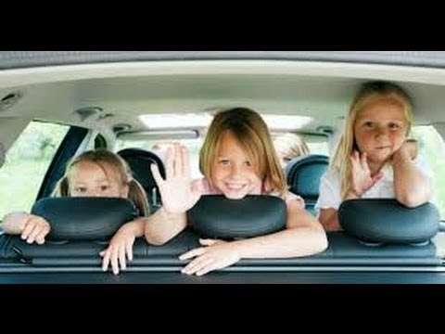 Около 14 часов дня водитель рейсового автобуса «Мерседес Бенц» междугороднего сообщения «Аэропорт Толмачево – г.Томск» осуществлял перевозку 14-ти пассажиров по автодороге «Мочищенское шоссе» в город Томск. В пути следования не справился с управлением и совершил столкновение с двигавшимся впереди попутным грузовым автомобилем «ГАЗ 2705», водитель которого в свою очередь совершил столкновение с двигавшимся впереди него автомобилем «Мазда-6».

В результате последовательного столкновения трех автомобилей травмы получили 13-летний пассажир автобуса «Мерседес Бенц» и двое взрослых пассажиров автомобиля «ГАЗ 2705», все пострадавшие доставлены в медицинские учреждения.

В целом за июль месяц текущего года на дорогах Новосибирского района зарегистрировано 4 дорожно-транспортных происшествий с участием детей, в которых травмы различной степени тяжести получили 4 несовершеннолетних в возрасте от 7 до 13 лет в качестве пассажиров транспортных средств.

По каждому факту сотрудниками Госавтоинспекции проводится проверка, устанавливаются причины и условия, которые способствовали совершению дорожно-транспортных происшествий.

Уважаемые взрослые! Напоминаем, что в летний период в салонах автомобилей и пассажирского транспорта велико количество детей. При этом не все водители, и родители в том числе, соблюдают п.п.22.9 ПДД, который в новой редакции требует в легковом автомобиле обязательное использование детских удерживающих устройств для перевозки детей в возрасте младше 7 лет, а так же использование таких устройств или штатных ремней безопасности для перевозки детей в возрасте от 7 до 11 лет включительно.

При управлении автотранспортом будьте внимательны и строго соблюдайте требования Правил дорожного движения для своей безопасности в пути и окружающих вас юных участников движения.

*Группа по пропаганде Полка ДПС ГИБДД ГУ МВД России по Новосибирской области*